**Содержание**

|  |  |
| --- | --- |
| Введение |  |
| 1 Расчет объема выпуска и определения типа производства | **4** |
| 2 Общая характеристика детали | **6** |
| 2.1 Служебное назначение детали | **7** |
| 2.2 Тип детали | **8** |
| 2.3 Технологичность детали | **9** |
| 2.4 Норма контроль и метрологическая экспертиза чертежа | **9** |
| 3 Выбор вида заготовки и его обоснования | **15** |
| 4 Разработка маршрутного технологического процесса изготовления детали | **19** |
| 5 Разработка операционного технологического процесса изготовления детали | **22** |
| 5.1 Уточнение выбранного технологического продукта | **23** |
| 5.2 Уточнение схемы установки детали | **29** |
| 5.3 Назначение режущего инструмента | **30** |
| 5.4 Выбор приспособлений | **31** |
| 6 Эскизы обработки и схемы установки | **33** |
| 7 Расчет операционных размеров | **34** |
| 8 Расчет режимов резания (2 операции) | **36** |
| 9 Технологическое нормирование | **40** |
| 10 Составление управляющей программой | **44** |
| 11 Метрологическое обеспечение технологического процесса | **46** |
| 12 Безопасность технологической системы | **52** |
| Список литературы | **53** |

**Введение**

Технология машиностроения ХХI века – это комплексная наука, изучающая действующие при изготовлении машин закономерности для их использования в производстве новых деталей и машин заданного качества на основе применения компьютерной техники и компьютерных систем автоматизированного проектирования. Машиностроение – самая распространенная и универсальная специальность, необходимая на любых предприятиях машиностроения, приборостроения, ремонтных и многих других отраслей промышленности.

В настоящее время в машиностроительной промышленности разработаны теоретические основы технологии машиностроения, научно обоснованы типовые технологии прогрессивной обработки различных деталей машин, сформированы основные принципы проектирования технологических процессов наиболее производительной обработки деталей и сборки из них узлов и механизмов. Разработаны системы автоматизированного проектирования технологической подготовки производства (САПР ТПП) для различных типов производств, в том числе для гибких производственных систем (ГПС). Внедрение новых технологий и современной техники в производство невозможно без высококвалифицированных специалистов, обладающих передовыми знаниями и навыками, для приобретения которых и служит курсовое проектирование, как первая ступень применения полученных знаний на практике.

Объектом курсового проектирования является технологический процесс, используемый для изготовления детали среднего машиностроения с максимальным внедрением станков с ЧПУ.

Целью курсового проектирования является разработка технологического процесса изготовления детали типа «Вал» с использованием компьютерных систем, применение станков с ЧПУ; закрепление полученных знаний и умений в ходе изучения дисциплины «Технология машиностроения».

Предметом курсового проекта является разработка и оформление технической документации для изготовления детали КДК 500.03.01.001 «Вал шнекового транспортёра».

Курсовой проект состоит из разделов, в котором рассмотрены следующие вопросы:

- анализ технологичности конструкции детали и определение соответствующего типа производства;

- определение возможных и наиболее эффективных методов получения заготовки;

- разработка операционного технологического процесса изготовления детали и выбор соответствующего оснащения для его реализации;

- определение режимов резания и норм времени на операции механической обработки и разработка управляющей программы для станков ЧПУ.

Машиностроения является главным технологом всех отраслей народного хозяйства. В связи с этим оно должно на базе новейших достижений науки и техники разрабатывать новые технологические процессы, для осуществления которых нужно создавать и выпускать необходимые для промышленности изделия, отвечающие своему служебному назначению при наименьшей себестоимости.

**1. Расчет объема выпуска и определение типа производства**

В курсовом проекте была рассмотрена деталь КДК 500.03.01.001 «Вал шнекового транспортёра», предназначенная для **передачи вращения от вала электродвигателя к шнеку. Деталь «Вал шнекового транспортёра» относится к деталям типа вращения.**

**Рис 1.1 Деталь вал шнекового транспортёра**

**Для изготовления данной детали, используем сталь 40Х** ГОСТ 4543-71. Химические и механические свойства выбраны по [1;с. 160] и приведены в табл. 1.1; 1.2.

Таблица 1.1 – Химический состав стали, %

|  |  |  |  |  |  |  |  |
| --- | --- | --- | --- | --- | --- | --- | --- |
| Углерод | Кремний | Марганец | Никель | Сера | Фосфор | Хром | Медь |
| C | Si | Mn | Ni | S | P | Cr | Cu |
| 0.36 - 0.44 | 0.17 - 0.37 | 0.5 - 0.8 | до 0.3 | до 0.035 | до 0.035 | 0.8 - 1.1 | до 0.3 |

Таблица 1.2 – Механические свойства стали

|  |  |  |  |  |
| --- | --- | --- | --- | --- |
| Предел прочности при растяжении | Предел текучести | Относительное удлинение | Относительное сужение | Твердость |
| σв МПа | σт МПа | δ % | δ% | НВ |
| 980 | 780 | 10 | 45 | 217 |

Содержание легирующих элементов оказывают значительное влияние на свойства стали. В результате термообработки – улучшения – повышаются пластичность и ударная вязкость стали, при этом прочность и твердость металла сохраняют хорошие показатели.

Масса детали –8,8 кг.

Годовая программа выпуска – 2000 шт.

**1.2 Определение типа производства**

Перед началом технологического проектирования устанавливают тип производства ― единичное, серийное или массовое. Тип производства (единичное, серийное или массовое) характеризуется номенклатурой и объемом выпуска изделий (годовой производственной программой), их массой и габаритными размерами, а также другими признаками

Исходя из полученных данных – Мд =8,8 кг и Nгод – 2000 шт выбираем серийное производство.

Серийное производство, тип организации производства, характеризуется одновременным изготовлением на предприятии широкой номенклатуры однородной продукции, выпуск которой повторяется в течение длительного времени. Наибольшее распространение такой тип имеет в машиностроении и металлообработке. Выпуск продукции производится по продукту - сериями, а по отношению к деталям - партиями. Изготовление серий изделий одного типоразмера обычно повторяется через регулярные промежутки времени. При повторных запусках серий машин часто вносятся изменения в конструкторскую и технологическую подготовку производства, организацию рабочих мест, повышается квалификация рабочих, разрешается унифицировать конструкции деталей, изделий, добиваться типизации технологических процессов и оснастки.

При серийном типе производства обычно применяют универсальные, специализированные, агрегатные и другие металлорежущие станки. При выборе металлорежущего оборудования специального или специализированного, дорогостоящих приспособлений, вспомогательного инструмента, необходимо производить расчеты затрат и сроки окупаемости, а также - ожидаемый экономический эффект от использования технологической оснастки.

**2 Общая характеристика детали**

Краткое первоначальное описание детали по основным конструкторским элементам можно получить путем декодирования конструкторского кода детали. Приводится практическое описание ее работы, указываются наиболее точные поверхности или конструктивные элементы, анализируется правильность выбора материала конструктором и твёрдость поверхностей детали, выданной в качестве объекта курсового проектирования.

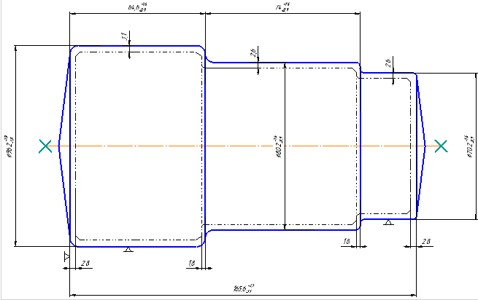

Рис. 1.2 Общий вид

**2.1 Служебное назначение детали**

Деталь «ось» предназначена для поддержания вращающихся частей и**не участвующая впередаче вращающего или крутящего момента. Деталь «Ось» относится к деталям типа вращения.**

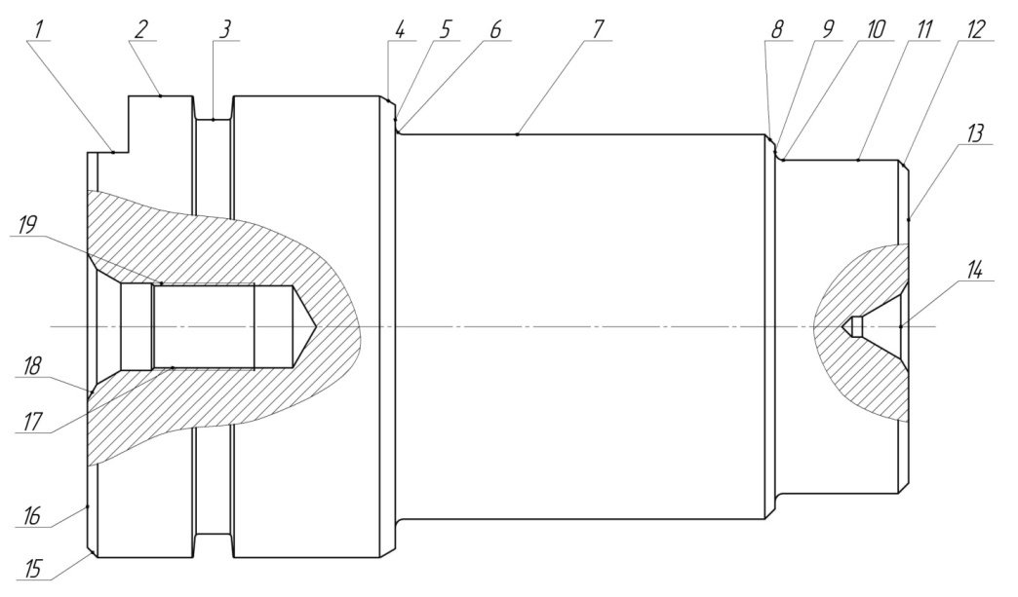

Рис. 1.3 элементарные поверхности

На данной детали можно выделить следующие поверхности и размеры имеющие решающее значение для выполнения деталью своего служебного назначения:

**2.2 Тип детали**

Данная деталь относится к деталям типа «вал»



Рис.1.4 Поверхности вала

На данной детали можно выделить следующие виды поверхностей:

* торцовые поверхности:16,5,9,13.
* наружные цилиндрические поверхности:1,2,3,4,7,11.
* внутренние цилиндрические поверхности:19,17
* канавки:3.
* фаски:4,8,12.

К основным поверхностям относятся поверхности:4,7,11.

К вспомогательным поверхностям относятся поверхности:1,2,3.

**2.3 Технологичность детали**

Данная деталь изготавливается изСталь 40Х ГОСТ 4543-71В качестве заготовки можно использовать прокат При механической обработке наиболее трудоемкими будут обработки следующих поверхностей: 1,3.

**2.4 Нормоконтроль и метрологическая экспертиза чертежа**

Нормоконтроль выполняется согласно ГОСТ 2.111. Все стандарты, указанные на чертеже (на материалы, покрытие, требования к центровым отверстиям и т.д.), необходимо проверить по указателю стандартов.

Нормоконтроль чертежа детали предусматривает необходимость проверки соблюдения требований ЕСКД с учетом принятых изменений (обозначение разрезов, видов, сечений).

Необходимо проверить, соблюдены ли ряды предпочтительности для линейных и угловых размеров, полей допусков, резьб.

Особое внимание необходимо обратить на правильность указания требований к точности формы и расположения поверхностей, а также шероховатости поверхности, которая должна быть задана по предпочтительному параметру –Ra.

Согласно рекомендации государственной системы обеспечения средств измерения (ГСИ) нормоконтроль может быть совмещен с метрологической экспертизой чертежа детали.

Деталь должна быть контролепригодна, т.е все заданные нормы точности обеспечены средствами измерений, а поверхности доступны для подвода к ним измерительных средств.

|  |  |  |  |  |  |  |  |
| --- | --- | --- | --- | --- | --- | --- | --- |
| **№пп** | **Наименование, номинальный размер** | **Допуск на размер** | **Допуск формы** | **Допуск расположения поверхностей** | **шероховатость** | **твердость** | **примечания** |
| **1** | **Плоскость 8** | **±0.45** | **-** | **-** | **Ra12.5** | **241…285 HB** |  |
| **2** | **НЦП Ø90** | **-0.017**  **-0.074** | **-** | **Радиальное биение не более 0,04 оносительно А** | **Ra1.6** | **241…285 HB** |  |
| **3** | **Канавка 7** | **+0.22** | **-** | **-** | **Ra12.5** | **241…285 HB** |  |
| **4** | **Фаска 3x45̊** |  | **-** | **-** | **Ra3.2** | **241…285 HB** |  |
| **5** | **ТП** | **IT14** | **-** | **Радиальное биение не более 0,04 оносительно А** | **Ra1.6** | **241…285 HB** |  |
| **6** | **Скругление R16** | **IT14** | **-** | **-** | **Ra12.5** | **241…285 HB** |  |
| **7** | **НЦПØ75** | **-0.019** | **-** | **Радиальное биение не более 0,06 оносительно А** | **Ra1.6** | **241…285 HB** |  |
| **8** | **Фаска2x45̊** | **IT14** | **-** | **-** | **Ra12.5** | **241…285 HB** |  |
| **9** | **ТП** | **IT14** | **-** | **-** | **Ra12.5** | **241…285 HB** |  |
| **10** | **Скругление R16** | **IT14** | **-** | **-** | **Ra12.5** | **241…285 HB** |  |
| **11** | **НЦП Ø65** | **-0.010**  **-0.029** | **-** | **Радиальное биение не более 0,06оносительно А** | **Ra1.6** | **241…285 HB** |  |
| **12** | **Фаска2x45̊** |  | **-** | **-** | **Ra12.5** | **241…285 HB** |  |
| **13** | **ТП Ø65** | **-0.010**  **-0.029** | **-** | **-** | **Ra12.5** | **241…285 HB** |  |
| **14** | **Центр.Отверстие B4 ГОСТ 14043-74** | **IT14** | **-** |  | **Ra12.5** | **241…285 HB** |  |
| **15** | **Фаска3x45̊** | **IT14** | **-** |  | **Ra12.5** | **241…285 HB** |  |
| **16** | **ТП Ø90** | **-0.017**  **-0.074** | **-** |  | **Ra12.5** | **241…285 HB** |  |
| **17** | **ВЦП 52** | **+1.2** | **-** |  | **Ra12.5** | **241…285 HB** |  |
| **18** | **Фаска Отв. центровое НМ 20 ГОСТ 14043-74** | **IT14** | **-** | **-** | **Ra12.5** | **241…285 HB** |  |
| **19** | **РезьбаОтв.центр. НМ20** | **IT14** | **-** | **-** | **Ra12.5** | **241…285 HB** |  |

Чертежом детали предусмотрены следующие требования:

* радиальное биение ∅65g6; ∅75h6 относительно оси центров не более 0,06мм;
* радиальное биение ∅90g6 относительно оси центров не более 0,04мм;
* радиальное биение канавки ∅80,8h9 относительно ∅90g6не более 0,06 мм;

Основными конструкторскими базами, которые определяют положение детали в изделии, являются цилиндрические поверхности ∅90g6; ∅65g6. Они определяют точность установки «Оси» в расточках стенок коробки скоростей, что отображено на чертеже повышенными требованиями к радиальному биению этих поверхностей.

Технологическими базами являются центровочные отверстия и ось центров.

Деталь «Ось» имеет следующие конструктивные элементы:

* шейки оси предназначены для ориентирования подшипника;
* канавка предназначена для установки стопорных колес, резиновых прокладок;
* резьбовое центровочное отверстие предназначено для транспортировки детали;
* лыска служит для закрепления деталей при помощи клина или[шпонки](http://politexno.ru/krepej.html#Шпонка).

Деталь достаточно жесткая, имеет удобные базовые поверхности и не вызывает особых технологических трудностей при обработке.

Простота конструктивных форм и размеров детали, жесткость конструкции, надежность технологических баз и жесткость крепления под обработку обеспечивает стабильную и точную обработку. При этом может использоваться высокопроизводительное оборудование и оснащение. Например, для токарной обработки могут применяться токарные станки с ЧПУ.

Простота конструктивных элементов детали позволяет наиболее продуктивно и точно обработать поверхности детали применением наиболее простых относительных движений инструмента и заготовки: прямолинейного поступательного и вращательного движений.

Заданная деталь имеет нормализованы диаметры и длины, регламентированы ГОСТ 6636-69, в основном из рядов Rа20, Rа40 (например, 160±0,5;∅65g6; фаска 2×45º).

Наиболее ответственные поверхности ∅65g6, ∅90g6, ∅75h6ограничены более жесткими допусками, которые определены условиями работы детали. Однако, они не выходят за пределы экономической точности и получаются чистовым точением.

Для снятия внутренних напряжений деталь подвергается термической обработке – улучшению.

Вывод: Конструкция детали технологична, т.к. изготавливается штамповкой, материал детали хорошо обрабатывается резанием, конфигурация деталипозволяет её обработать на серийно выпускаемых станках токарнойгруппы, точность и шероховатость большинства поверхностей получаются на станках с нормальной точностью, отдельные поверхности детали требуют дополнительных операций на серийно выпускаемых станках нормальной точности.

Согласно ГОСТ 14.201-83 необходимо провести количественную оценку технологичности детали. Технологичность конструкции изделия оценивают количественно с помощью показателей, а именно:

1. По коэффициенту унификации:

$${\text{К}}_{\text{ун}}\text{=}\frac{{\text{Q }}_{\text{ун.э}}}{{\text{Q}}_{\text{об.э}}}$$

Где Qун.э- количество унифицированных элементов детали;

Qоб.э- общее количество элементов

$${\text{К}}_{\text{ун}}\text{=}\frac{\text{11}}{\text{16}}=\text{0,69}$$

Так как Кун = 0,69> 0,6, то по этому показателю деталь технологична.

1. По точности размеров

Если квалитетах точности размеров поверхностей не выше 6 - го, то деталь считается технологичной.). Данная деталь имеет самый высокий квалитет точности обработки детали – шестой∅65g6, ∅90g6, ∅75h6- по этому показателю деталь технологична.

1. По шероховатостью поверхности

Если обработка детали не требует доводочных операций (суперфиниш, хонингование, притирка), то по этому показателю деталь технологична

На основании качественной и количественной оценок технологичности детали следует - заданная деталь технологична.

**3. Выбор вида заготовки и его обоснование**

На выбор метода получения заготовки оказывают влияние: материал детали; ее назначение и технические требования на изготовление; объем и серийность выпуска; форма поверхностей и размеры детали.

Оптимальный метод получения заготовки определяется на основании всестороннего анализа названных факторов и технико-экономического расчета технологической себестоимости детали. Метод получения заготовки, обеспечивающий технологичность изготовляемой из нее детали при минимальной себестоимости последней считается оптимальным.

Исходя из необходимости максимального приближения формы и размеров заготовки к параметрам готовой детали, следует выбрать метод объемного горячего штампования.

Припуски на механическую обработку и допуски на изготовление штамповок регламентированы ГОСТ 7505-89 и зависят от массы заготовки, точности изготовления, группы стали, степени сложности, исходного индекса, размеров и шероховатости обрабатываемых поверхностей.

Расчётная масса поковки:

${\text{М}}_{\text{р.п.}}\text{=}{\text{М}}_{\text{д}}\text{∙}{\text{К}}_{\text{р}}$ (2.1)

где Мд – масса детали, Мд = 23,6 кг,

Кр – расчетный коэффициент

Кр = 1,3…1,5 [2, с 31, т 20]

$${\text{М}}_{\text{р}\text{.}\text{п}\text{.}}\text{=6∙1,3=7,8 }\text{кг}$$

Учитывая, что поковку будем получать на прессах определяем класс точности Т4 [2; с.28; т.19]. Группа стали по содержанию углерода (С = 0,40%) М2 [2; с.8; т.1]

Определяем степень сложности:

$$\text{С}=\frac{{\text{М}}_{\text{р.п.}}}{{\text{М}}_{\text{ф}}}\text{(2.2)}$$

где Мф – масса фигуры в которую вписывается поковка

$${\text{М}}_{\text{ф}}={\text{V}}_{\text{ф}}\text{∙j(2.3)}$$

гдеVфиг – объем фигуры;

j - удельный весг/см3 ,(j =7,85)

$${\text{V}}_{\text{ф}}=\frac{\text{π∙}{\text{D}}_{\text{фиг}}^{\text{2}}}{\text{4}}∙L_{\text{фиг}}\text{(2.4)}$$

где Dфиг – диаметр фигуры;

Lфиг – длина фигуры.

$${\text{D}}_{\text{фиг}}\text{=}{\text{D}}_{\text{наиб.}}∙\text{1,05(2.5)}$$

$${\text{L}}_{\text{фиг}}\text{= }{\text{L}}_{\text{наиб}\text{.}}\text{∙1,05(2.6)}$$

$${\text{D}}_{\text{фиг}}\text{=90∙1,05=94,5}$$

$${\text{L}}_{\text{фиг}}\text{=160∙1,05=168}$$

$${\text{V}}_{\text{ф}}=\frac{\text{π}\text{∙}{\text{94,5}}^{\text{2}}}{\text{4}}\text{∙168=1177721,37 }{\text{мм}}^{\text{3}}$$

$${\text{М}}_{\text{ф}}=\text{1177721,37 ∙7,85∙}{\text{10}}^{\text{-6}}=\text{9,24 кг}$$

$$\text{С}=\frac{\text{7,8}}{\text{9,24}}\text{=0,84}$$

Так как С=0,84, то принимаем С1 [2; c.30]

Конфигурацию разъема штампа выбираем (П) плоскую.

Для Мп.р.=9 кг; Т4; М2; С1 определяем исходный индекс – 13 [2,c.10; т.2].

Припуски и допуски выбираем по ГОСТ 7505-89.

Таблица 2.1 – Расчет припусков и допусков

|  |  |  |  |  |  |
| --- | --- | --- | --- | --- | --- |
| Размер поверхности, мм | Шерохо-ватость, мкм | Припуск на строну, мм | Дополнительный  припуск, мм | Общий припуск  на размер, мм | Размер заготовки с допуском, мм |
| Ø90g6 | 1,6 | 2,3 | 0,5+0,3 | (2,3+0,8)∙2=6,2 | $${\text{∅}\text{96,2}}_{\text{-1,0}}^{\text{+1,8}}$$ |
| Ø75h6 | 1,6 | 1,8 | 0,5+0,3 | (1,8+0,8)∙2=5,2 | $${\text{∅}\text{80,2}}_{\text{-0,}\text{9}}^{\text{+1,}\text{6}}$$ |
| Ø65g6 | 1,6 | 1,8 | 0,5+0,3 | (1,8+0,8)∙2=5,2 | $${\text{∅}\text{70,2}}_{\text{-0,9}}^{\text{+1,6}}$$ |
| 160 | 6,3 | 2,0 | 0,5+0,3 | (2+0,8)∙2=5,6 | $${\text{165,6}}_{\text{-1,1}}^{\text{+2,1}}$$ |
| 74 | 3,2 | 1,8 | 0,5+0,3 | (1,8+0,8-1,8-0,8)=0 | $${\text{74}}_{\text{-0,9}}^{\text{+1,6}}$$ |
| 60 | 1,6/3,2 | 1,8 | 0,5+0,3 | (1,8+0,8+2,8)=5,4 | $${\text{65,4}}_{\text{-0,9}}^{\text{+1,6}}$$ |

Допустимая величина смещения по поверхности разъема штампа – 0,8 мм, [2; с.13; т.9];

Допустимая величина остаточного облоя – 1,0 мм [2; с.13; т.10];

Величина высоты заусенца – 5 мм [2; с.14];

Допустимые отклонения по изогнутости – 1,0 мм [2; с.15; т.13];

Штамповочные уклоны - 7°[2; с.17; т.18];

Радиус закруглений наружных элементов – 4±0,25 мм.

Определяем коэффициент использования материала:

$${\text{К}}_{\text{и.м.}}=\frac{{\text{М}}_{\text{д}}}{{\text{М}}_{\text{пок}}}\text{(2.7)}$$

где Мпок – масса поковки, кг

$${\text{М}}_{\text{пок}}\text{=}{\text{V}}_{\text{пок}}\text{∙}\text{j }\text{(2.8)}$$

где Vпок – объем поковки;

j - удельный вес г/см3 , (j =7,85)

Масса полученной заготовки рассчитывается путем определения масс элементарных фигур на которые можно распределить заготовку:

$${\text{V}}_{\text{пок}}\text{=}{\text{V}}_{\text{1}}\text{+}{\text{V}}_{\text{2}}\text{(2.9)}$$

$${\text{V}}_{n}=\frac{\text{π∙}{\text{D}}_{\text{n}}^{\text{2}}}{\text{4}}\text{∙}{\text{L}}_{\text{n}}\text{(2.10)}$$

$${\text{V}}_{\text{1}}=\frac{\text{3,14∙}{\text{96,2}}^{\text{2}}}{\text{4}}\text{∙65,4=475113,7}{\text{мм}}^{\text{3}}$$

$${\text{V}}_{\text{2}}=\frac{\text{3,14∙}{\text{80,2}}^{\text{2}}}{\text{4}}\text{∙74=373637,2}{\text{мм}}^{\text{3}}$$

$${\text{V}}_{\text{2}}=\frac{\text{3,14∙}{\text{70,2}}^{\text{2}}}{\text{4}}\text{∙26,2=101355}{\text{мм}}^{\text{3}}$$

$${\text{V}}_{\text{пок}}\text{=475113,7+373637,2}\text{+}\text{101355=950105,9 }{\text{мм}}^{\text{3}}$$

${\text{М}}_{\text{пок}}\text{=950105,9∙7,85∙}{\text{10}}^{\text{-6}}=\text{7,46}$ кг

$${\text{К}}_{\text{и.м.}}=\frac{\text{6}}{\text{7,46}}=\text{0,8}$$

Расчетный коэффициент использования материала для заготовок полученных методом штамповки больше 0,6. Поэтому заготовка выбрана верно. Заготовку детали можно выполнить на молоте или прессе.

Таким образом принимаем штамповку на прессе КГШП630.

**4. Разработка маршрутного технологического процесса изготовления детали**

Технологический маршрут обработки разрабатывается в целях выбора общего плана обработки, определение содержания технологического процесса, выбора типов станков и технологической оснастки.

Разработку технологического плана обработки выполняем на основании технических требований чертежа, вида заготовки, размеров и массы детали, типового технологического процесса.

В первую очередь обработке подлежат поверхности, которые планируется использовать как технологические базы под последующую обработку. Затем обрабатываются поверхности с наибольшим припуском с целью выявления дефектов заготовки. Чистовые и отделочные операции выполняются в конце технологического процесса.Сочетание черновой и чистовой обработки на одном станке приводит к снижению точности обработки. Поверхности, связанные точностью взаимного положения, обрабатывают при одном установе.Операции обработки резанием необходимо связывать с термообработкой, слесарными операциями и техническим контролем.

Одновременно с разработкой маршрутного технологического плана обработки детали необходимо принять решение в соответствии моделей станков на которых планируется выполнять технологические операции.

На токарные и сверлильную операции принимаем станки с ЧПУ, что обусловлено типом производства (среднесерийное) а также конфигурацией заготовки, имеющей в конструкции элементы, для обработки которых необходимо использование циклов обработки, что наиболее целесообразно реализовать на станках с ЧПУ.

Последовательность выполнения операций (маршрутный технологический план) обработки детали приведен в таблице 2.2.

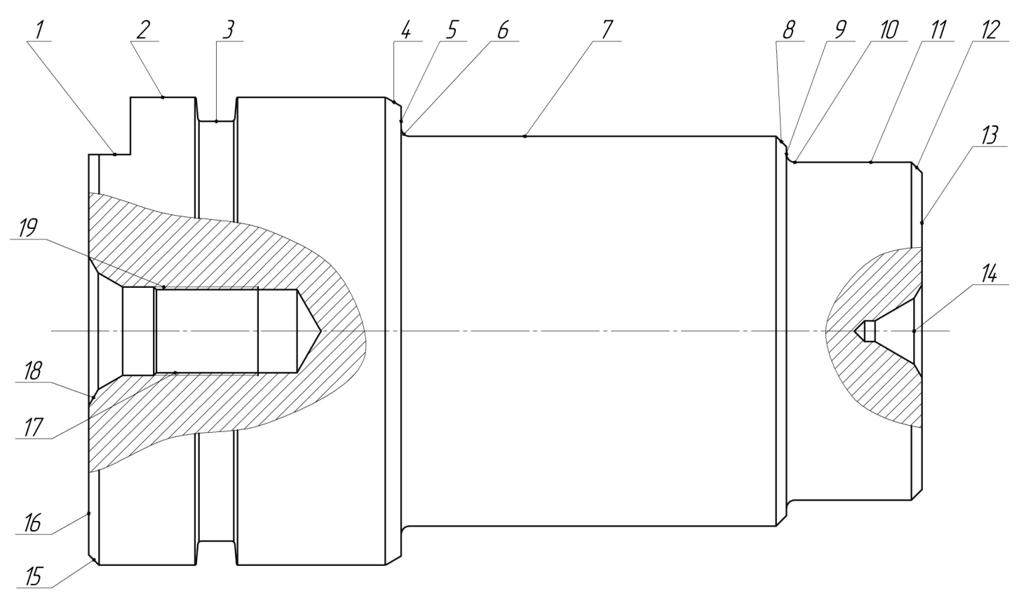

Рисунок 1.5 Базы для обработки детали

После разработки маршрута обработки проводится расчет межоперационных припусков (МУ).

**5. Разработка операционного технологического процесса обработки детали**

Разработка методов проектирования оптимальных технологических процессов является одной из сложнейших задач технологии машиностроения и требует решения сложных конструкционных технологических вопросов;

* Выбор рационального метода получения заготовок.
* Выбор метода обработки поверхности обеспечивающий заданный уровень производительности и качества обработанных деталей.
* Проектирование технологического маршрута обработки.
* Проектирование технологической компоновки оборудования с оптимальной концентрацией элементарных операций.
* Оптимизация режимов резания с учетом выбранных способов (планов) замены инструмента, числа наладчиков, обслуживающих станки.

Сложность научно обоснованного решения перечисленных задач определяют прежде всего их взаимосвязью. Выбор методов обработки поверхности детали существенно зависит от типа и компоновки оборудования

**5.1 Уточнение выбранного технологического оборудования**

Общие правила выбора оборудования установлены ГОСТом 14.304-88.

Выбор станочного оборудования является одной из важнейших задач при разработке технологического процесса механической обработки заготовки. От правильного его выбора зависит производительность изготовления детали, экономное использование производственных площадей, механизации и автоматизации ручного труда, электроэнергии и в итоге себестоимость изделия.

В зависимости от объема выпуска изделий выбирают станки по степени специализации и высокой производительности, а так же станки с числовым программным управлением.

При выборе оборудования руководствуются характером обработки, точностью и шероховатостью поверхности детали. В случае, если по этим данным можно подобрать несколько станков, конкретный тип уточняется по дополнительным данным:

- соответствие габаритных размеров детали основным размерам станка

- обеспечение заданной производительности обработки

- наиболее полное использование станка по мощности

- обеспечение минимальной себестоимости обработки и минимальной стоимости станка

- учитывают реальную возможность приобретения станка.

При выборе типоразмера и модели станка учитываются размеры детали, её конструктивные особенности, назначенные базы, количество технологических переходов в позиции или установе, количество потенциальных позиций и установов в операции.

Основной задачей при уточнении станка является формирование последовательности выполнения технологических переходов в позиции или установе. Основными факторами обеспечения рациональной последовательности выполнения технологических переходов является:

1. Принцип максимальной концентрации;
2. Вид (этап) обработки – черновой, получистовой, чистовой, повышенной точности, высокой точности, отделочный;
3. Технологические возможности назначенного оборудования.

На основании вышеперечисленных критериев для обработки рассматриваемой детали выбрано следующее технологическое оборудование:

Станок модели 16К20Ф3С32 оснащен системой программного управления «2Р22».

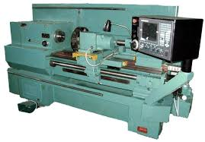

Рис.1.6 Станок 16К20Ф3С32

Основные конструктивные особенности станка:

* широкий диапазон регулирования скоростей шпинделя и подач, жесткость основных узлов станка;
* перемещение пиноли задней бабки и зажима патрона механизировано;
* повышены нормы точности станка.

Таблица 2.3 - Паспортные данные станка 16К20Ф3С32

|  |  |
| --- | --- |
| Наименование параметра | 16К20Ф3С32 |
| Наибольший диаметр обрабатываемого изделия над станиной, мм | 400 |
|  | |
| Наибольший диаметр обрабатываемого изделия над суппортом, мм | 220 |
| Диаметр отверстия в шпинделе, мм | 53 |
| Наибольшая длина обрабатываемого изделия, мм | 1000 |
| Предельный диаметр сверления в стали, мм | 25 |
| Мощность двигателя главного движения, кВт | 11 |
| Количество рабочих скоростей шпинделя | 22 |
| Пределы чисел оборотов шпинделя, об/мин | 12,5...2000 |
| Диапазон скоростей шпинделя, устанавливаемый вручную, об/мин | Ряд I - 12.5..200 Ряд II - 50..800 Ряд III - 125..2000 |
| Наибольшее перемещение суппорта: продольное / поперечное, мм | 900/250 |
| Максимальная скорость продольной подачи при нарезании резьбы, мм/мин | 2000 |
| Пределы шагов нарезаемых резьб, мм | 0,1..39,999 |
| Диапазон скоростей продольных/поперечных подач, мм/мин | 3..2000 |
| Высота резца, мм | 25 |
| Количество позиций на поворотной резцедержке (число инструментов в револьверной головке) | 6 |
| Обозначение системы ЧПУ | 2Р22 |
| Мощность двигателя главного привода, кВт | 11 |
| Масса станка с ЧПУ, кг | 5000 |

## Станок 2Н55Ф2

## Без названия.jpg

## Рис.1.7 Станок 2Н55Ф2

Предназначен для обработки отвверстий в средних корпусных деталях. Сверления, рассверливания, зенкования, развертывания, нарезания резьбы; применяется в условиях единичного и серийного производства

**Технические характеристики станка 2Н55Ф2**

| **Параметр** | **Значение** |
| --- | --- |
| Класс точности станка по [ГОСТ 8-82](https://stanok-kpo.ru/spravochnik/gosty-stankov-i-kpo/8-82.html) (Н, П, В, А, С) | Н |
| Наибольший условный диаметр сверления в стали 45, мм | 50 |
| Вылет шпинделя, мм |  |
| Наибольшее перемещение шпинделя, мм | 350 |
| ЧПУ | Координата С70 |
| Пределы частот вращения шпинделя Min/Max, об/мин. | 20 - 2000 |
| Мощность, кВт | 4 |
| Габариты, мм | 3675_2730_3000 |
| Масса, кг | 9000 |
| Начало серийного выпуска, год | 1971 |
| Завод-производитель | Одесский завод радиально-сверлильных станков ОЗРСС, ОАО |

**Станок 2р135ф2**

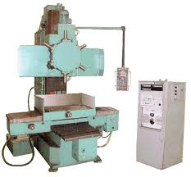

**Рис.1.8 Станок 2р135ф2**

Станки модели 2р135ф2 предназначены для выполнения следующих операций: сверления, зенкерования, рассверливания, зенкования, развертывания, нарезания резьбы, легкого прямолинейного фрезерования.

### Технические характеристики:

Наибольший диаметр сверления в стали 45 ГОСТ 1050- 74, мм 35  
Размеры конуса шпинделя по СТ СЭВ 147-75 Морзе 4  
Размеры конуса шпинделя для фрезерования Конус 7:24  
Наибольшая ширина фрезерования, мм 60  
Наибольшая ширина фрезерования, мм 2  
Наибольший ход шпинделя, мм 250  
Расстояние от торца шпинделя, мм: до стола 600  
Наибольшие (установочное) перемещение сверлильной головки, мм 170  
Рабочая поверхность стола, мм 400х710  
Наибольший ход стола, мм 630  
Количество скоростей шпинделя 12  
Количество подач 9  
Пределы подач, мм/об 0,1-1,6  
Наибольшая высота заготовки, кг 300  
Габарит станка: длина, ширина, высота, мм 1860х2400х2700  
Масса станка, кг 4700

### Станок 6Р13РФ3

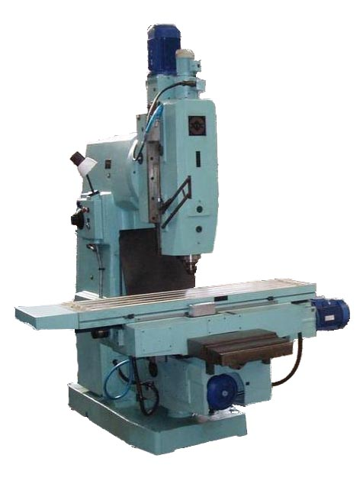

### Рис.1.9Станок 6Р13РФ3

### Станки модели 6р13рф3 предназначены для многооперационной обработки деталей сложной конфигурации из стали, чугуна, цветных и легких металлов, а также других материалов. Наряду с фрезерными операциями на станках можно производить точное сверление, растачивание, зенкерование и развертывание отверстий

### Технические характеристики:

Год начала выпуска: 1975  
Класс точности: Н  
Длина рабочей поверхности стола, мм 1600  
Ширина стола, мм 400  
Наибольшее перемещение по осям X,Y,Z, мм 1000_400_380  
Min частота вращения шпинделя об/м: 40  
Max частота вращения шпинделя, об/м: 2000  
Мощность, кВт: 7,5  
Размеры (Д_Ш_В), мм: 3200_2500_2450  
Масса станка с выносным оборудованием, кг: 6900

**5.2 Уточнение схемы установки детали**

В изменении ранее назначенной схемы установки необходимости нет, она соответствует окончательно выбранным моделям станка.

При выборе баз обработки заготовки используется принцип совмещения баз, так как лучшие результаты достигаются при совмещении измерительной и конструкторской базы, т.е. поверхностей с помощью которых определяется положение детали в собранном изделии.

Так же в процессе обработки детали соблюдается принцип постоянства баз, так как на всех основных технологических операциях необходимо использовать в качестве технологических баз одни и те же поверхности заготовки. Принцип постоянства баз способствует повышению точности взаимного расположения поверхности детали. Соблюдение принципа постоянства баз повышает однотипность приспособлений и схем обработки, что особенно важно при автоматизации обработки.

При выборе баз используется удобство и снятие заготовки, а так же надежность и удобство её закрепления в выбранных местах зажима, возможность подвода режущего инструмента с различных сторон заготовки.

**5.3 Назначение режущего инструмента**

При разработке технологического процесса механической обработки заготовки выбор режущего инструмента, его вида, конструкции и размеров предопределяется методами обработки, свойствами обрабатываемого материала, требуемой точностью обработки и качества обрабатываемой заготовки. Правильный выбор режущей части инструмента имеет большое значение для повышения производительности и снижения себестоимости обработки. Для обработки детали КДК 500.03.01.001«Ось», используется стандартный и специальный режущий инструмент, режущая часть которого изготовлена из титановольфрамовых твердых сплавов Т5К10, Т15К6, быстрорежущей стали Р6М5.

**5.4 Выбор приспособлений**

Выбор оборудования является одной из главных задач при разработке технологического процесса механической обработки заготовки. От правильного его выбора зависит производительность изготовления детали, экономное использование производственных площадей, автоматизации ручного труда и в итоге себестоимость изделия. Выбор каждого вида станка должен быть экономически обоснованным.

Таблица 2.4 Оборудование для механической обработки заготовки

|  |  |  |
| --- | --- | --- |
| Операция | Приспособление | Обозначение по ГОСТ |
| 010 Фрезерно-центровальная | МР71М | 2214-0007 ГОСТ 24359-80  2214-0008 ГОСТ 24359-80  2317-0008 ГОСТ 14952-75 |
| Приспособление □  Фреза  Фреза  Сверло |
| Калибр-скоба  Калибр-пробка □ ∠60˚ | 8102-0084 ГОСТ 18355-73 |
| 015 Токарная с ЧПУ (черновая) | 16К20Ф3 | А-1-4-Н ГОСТ 8742-75  2103-0713 Т5К10 ГОСТ 20872-80 |
| Центр  Резец |
| Калибр-скоба  Калибр-скоба | 8102-0053 (∅91,7) h10 ГОСТ 18355-73  8102-0049 (∅76,6) h10 ГОСТ 18355-73 |
| 020 Токарная с ЧПУ (чистовая) | 16К20Ф3 | А-1-4-Н ГОСТ 8742-75  2103-0713 Т15К6 ГОСТ 20872-80 |
| Центр  Резец |
| Калибр-скоба  Калибр-скоба | 8102-0053 h8 ГОСТ 18355-73  8102-0049 h8 ГОСТ 18355-73 |
| 025 Сверлильная с ЧПУ | 2Н55Ф2 | 191 221 141А ТУ 2-035-975-85  2620-1933 ГОСТ 3266-81 |
| Приспособление □  Патрон резьбонарезной  Патрон быстросменный □  Сверло-зенковка □  Метчик |
| Калибр-пробка резьбовая | 8261-3112 ГОСТ 17756-72 |
| 030 Сверлильная с ЧПУ | 2Р135Ф2 | 035-2301-1007 ОСТ 2И20-2-80  2323-0502 ГОСТ 12489-71 |
| Приспособление □  Сверло  Зенкер |
| Калибр-пробка | 8133-0910 Н7 ГОСТ 14810-69 |
| 035Фрезерная с ЧПУ | 6Р13РФ3 | 2223-0007 ГОСТ 17026-71 |
| Приспособление □  Фреза |
| Штангенциркуль |  |

**5.5 Выбор станочного приспособления**

Выбор станков при проектировании технологического процесса механической обработки детали выполняется из следующих соображений:

- выбранный станок должен обеспечить выполнение технических требований, которые предъявляются к точности размеров обрабатываемой детали, ее форме, взаимного расположения поверхностей и шероховатости,

- соответствие рабочей зоны станка размерам устанавливаемой заготовки,

- соответствие станка по производительности заданному типу производства,

- мощность, жесткость и кинематические возможности станка должны обеспечить обработку детали на оптимальных режимах резания с наименьшей затратой времени и минимальной себестоимостью.

Далее рассмотрим паспортные данные токарного станка с ЧПУ.

Токарный станок 16К20Ф3С32 предназначен для токарной обработки наружных (диаметром до 400 мм) и внутренних поверхностей деталей (длиной до 1000 мм) со ступенчатым и криволинейным профилем в осевом сечении.

Устройство ЧПУ станка обеспечивает движение формообразования, изменение значений подач, переключение частот вращения шпинделя, индексацию резцовой головки и нарезание резьбы по программе.Применяется в условиях единичного и мелкосерийного производства в цехах машиностроительных заводов и других отраслях промышленности.

**6. Эскизы обработки и схемы установки**

Технологический эскиз выполняется для каждой технологической позиции. При обработке на станках с ЧПУ после определения последовательности обработки элементарных поверхностей на каждой операции, в каждом установе и в каждой позиции для каждого режущего инструмента строится траектория перемещения.

Обработанная деталь на эскизе показывается в том положении, в котором она закреплена в рабочем приспособлении, базы и способы крепления показываются условными знаками в соответствии с ГОСТ 3.1107.

Операционные размеры проставляются с отклонениями (цифрами или буквами) в соответствии с выполняемым этапом обработки. Каждый размер обозначается арабскими цифрами, начиная с первого номера. Номер проставляется в окружности диаметром 6…8 мм и соединяется с размером выносной линией. Нумеровать операционные размеры следует в направлении движения часовой стрелки. При обработке деталей на станках с ЧПУ на технологическом эскизе обязательно указывается координатная система детали, нулевая и исходная точки, необходимые константы. Для одной из таких операций разрабатывается и показывается на эскизе траектории движения режущих инструментов, рассчитываются координаты опорных точек, и составляется управляющая программа.

Для каждого инструмента на эскизе указывается материал режущей части. На свободном поле эскиза, обычно внизу справа, приводятся значения элементов режимов резания для каждого инструмента: скорости, подачи и частота вращения (в табличной форме).

Технологические эскизы на все основные операции механической обработки представлены на ватмане формата А1 и приведены в приложении пояснительной записки.

**7. Расчет операционных размеров и припусков**

**Расчет припусков опытно-аналитическим методом**

Исходные данные:

Элементарная поверхность-Ø90g6;Ø75h6;Ø65g6

Материал детали-Сталь 40Х ГОСТ 4543-71

Тип заготовки-Штамповка на ГКМ

Масса заготовки-7,46

Чертеж и схема установки при обработке элементарной поверхности

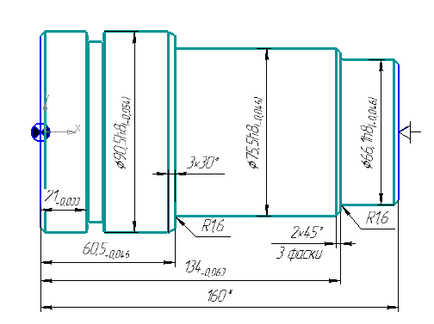

Рис.

1. Таблица 2.3 Межоперационные припуски

|  |  |  |  |  |
| --- | --- | --- | --- | --- |
| Обрабатываемый размер детали | Шероховатость Ra, мкм. | Способ обработки | Припуск на обработку, мм. | Размеры детали с допуском |
| Ø90g6 | 12,5 | Заготовительная | - | ∅96,2h14 |
| 6,3 | Черновое точение | 4,5 | ∅91,7h10 |
| 3,2 | Чистовое точение | 1,2 | ∅90,5h8 |
| 1,6 | Шлифование | 0,5 | ∅90g6 |
| Ø75h6 | 12,5 | Заготовительная | - | ∅80,2h14 |
| 6,3 | Черновое точение | 3,6 | ∅76,6h10 |
| 3,2 | Чистовое точение | 1,1 | ∅75,5h8 |
| 1,6 | Шлифование | 0,5 | ∅75h6 |
| Ø65g6 | 12,5 | Заготовительная | - | ∅70,2h14 |
| 6,3 | Черновое точение | 3 | ∅67,2h10 |
| 3,2 | Чистовое точение | 1,1 | ∅66,1h8 |
| 1,6 | Шлифование | 0,5 | ∅65,6g6 |

Zчист.торца=1мм

Zшлиф.торца=0,5 мм

Расчет припусков для Ø75h6был выполнен в программе

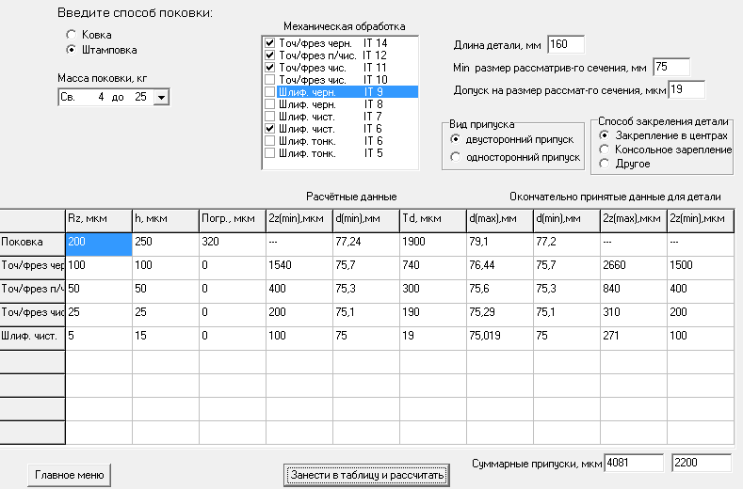

**8. Расчет режимов резания**

Одним из важнейших вопросов при проектировании технологического процесса обработки является вопрос установления технической нормы времени.Техническую норму времени определяем на основе расчетов режимов резания с учетом полного использования свойств режущего инструмента и производственных возможностей оборудования. Ниже приведены примеры расчета режимов резания и норм времени для нескольких операций.

2.4.1 Выбор и расчет режимов резания для операции 010 – Токарная с ЧПУ (черн)

Исходные данные:

* Резец контурный 2103-0713 Т5К10 ГОСТ 20872-80;
* Операционный эскиз (рисунок 2.5).

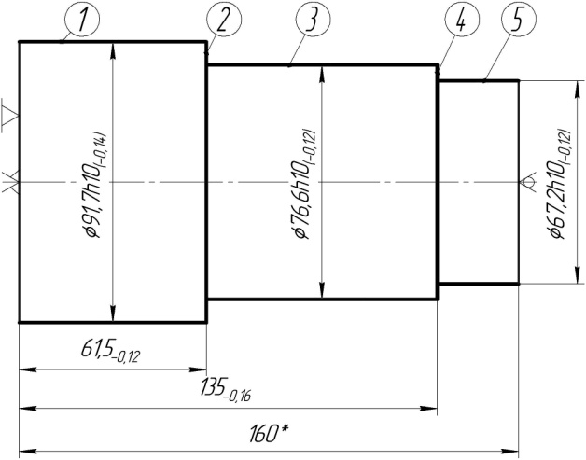

Рисунок 2.5 Операционный эскиз – 015 Токарная с ЧПУ (черновая)

Определяем глубину резания на основании чертежа заготовки и выбранных ранее межоперационных припусков.

Подачи для чернового наружного точения определяем по [3, к.1, с.36]

S1..3=0,7-0,9 мм/об

Принимаем S=0,8 мм/об

Выбираем скорость резания по [3, к.6, с.44]

V=51∙0,8=40,8 м/мин

Тогда действительная частота вращения шпинделя равна:

Корректируем по паспорту станка n1=140, n2=150, n3=180 об/мин.

Тогда действительная скорость резания равна V*д1*=36,07 м/мин, V*д*2=40,3 V*д*3=38 м/мин.

Определяем мощность резания [3, с.48]

Nрез=5,6 кВт

Мощность двигателя станка Nдв=10 кВт

$${\text{N}}_{\text{ст}}\text{=}{\text{N}}_{\text{дв}}\text{∙}\text{η }\text{(2.12)}$$

$${\text{N}}_{\text{ст}}\text{=10∙0,85=8,5 кВт}$$

Νрез<Nст, т.е. 5,6<8,5. Таким образом, обработка возможна.

2.4.2. Выбор и расчет режимов резания для операции 025 – Сверлильная с ЧПУ

Исходные данные:

* Сверло-зенковка □;
* Метчик 2620-1933 ГОСТ 3266-81;
* Операционный эскиз (рисунок 2.6).

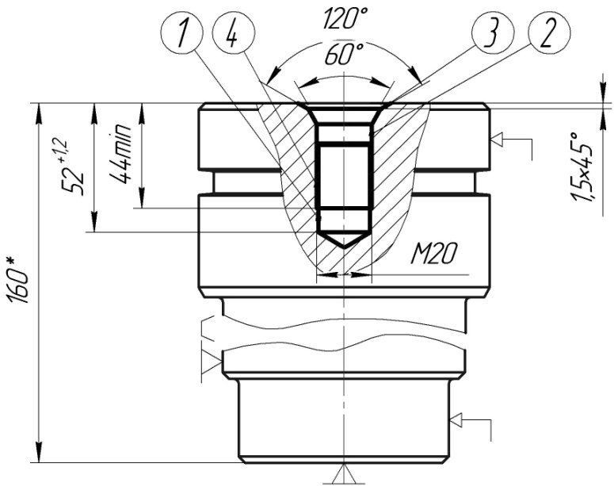

Рисунок 2.6 Операционный эскиз – 025 Сверлильная с ЧПУ

Содержание переходов:

1. Сверлить отверстие 1;
2. Нарезать резьбу 4 (М20).
3. Глубина резания:

Выбираем подачу для сверления по [3, к.41, с.103]:

S=0,3-0,35 мм/об. Принимаем S=0,35 мм/об.

Выбираем скорость резания по [3, к.42, с.104]

Тогда действительная частота вращения шпинделя равна:

Корректируем по паспорту станка n=350 об/мин.

Тогда действительная скорость резания равна V*д*=20,3 м/мин.

1. Выбираем режимы резания для нарезания резьбы [3, к.82, с.147]:

S=1,5 мм/об, V=23,5 м/мин, n=250 об/мин

Корректируем по паспорту станка: V=20 м/мин, n=250 об/мин

Определяем минутную подачу:

Корректируем по паспорту станка ${\text{S}}_{\text{м}}\text{=375}$ мм/мин.

Мощность резания Nрез=3,4 кВт [3, к.82, с.147].

$${\text{N}}_{\text{ст}}\text{=}{\text{N}}_{\text{дв}}\text{∙}\text{η }\text{(2.15)}$$

где η - КПД станка

$${\text{N}}_{\text{ст}}\text{=5∙0,85=4,25кВт}$$

Νрез<Nст, т.е.3,4<4,25. Таким образом, обработка возможна

**9. Техническое нормирование**

Под техническим нормированием понимаетсяустановление нормы времени на выполнение определенной работы. Техническая норма времени, определяющая затраты времени на обработку (сборку), служит основой для оплаты работы, калькуляции себестоимости детали и изделия. На основе технических норм времени рассчитываются длительность производственного цикла, необходимое количество станков, инструментов и рабочих, определяется производственная мощность цехов или участков. Норма времени является одним из основных факторов для оценки совершенства технологического процесса и выбора наиболее прогрессивного варианта обработки заготовки.

При выполнении курсового проекта все операции механической обработки, для которых рассчитывались или выбирались режимы резания, обязательно подлежат техническому нормированию. При этом для трех разнотипных операций выполняется подробный поэлементный расчет штучного или штучно-калькуляционного времени, который приводится в расчетно-пояснительной записке. Для остальных операций рассчитанные нормы времени, без подробного пояснения, оформляются в таблицах расчетно-пояснительной записки и заносятся в операционные и маршрутные карты технологического процесса.

9.1 Нормирование операции 015 – Токарная с ЧПУ (черн)

Исходные данные:

* Резец контурный 2103-0713 Т5К10 ГОСТ 20872-80;
* Операционный эскиз (рисунок 2.5).



Рисунок 2.5 Операционный эскиз – 015 Токарная с ЧПУ (черновая)

Определяем глубину резания на основании чертежа заготовки и выбранных ранее межоперационных припусков.

Подачи для чернового наружного точения определяем по [3, к.1, с.36]

S1..3=0,7-0,9 мм/об

Принимаем S=0,8 мм/об

Выбираем скорость резания по [3, к.6, с.44]

V=51∙0,8=40,8 м/мин

Тогда действительная частота вращения шпинделя равна:

Корректируем по паспорту станка n1=140, n2=150, n3=180 об/мин.

Тогда действительная скорость резания равна V*д1*=36,07 м/мин, V*д*2=40,3 V*д*3=38 м/мин.

Определяем мощность резания [3, с.48]

Nрез=5,6 кВт

Мощность двигателя станка Nдв=10 кВт

$${\text{N}}_{\text{ст}}\text{=}{\text{N}}_{\text{дв}}\text{∙}\text{η }\text{(2.12)}$$

$${\text{N}}_{\text{ст}}\text{=10∙0,85=8,5 кВт}$$

Νрез<Nст, т.е. 5,6<8,5. Таким образом, обработка возможна.

9.2. Выбор и расчет режимов резания для операции 025 – Сверлильная с ЧПУ

Исходные данные:

* Сверло-зенковка □;
* Метчик 2620-1933 ГОСТ 3266-81;
* Операционный эскиз (рисунок 2.6).



Рисунок 2.6 Операционный эскиз – 025 Сверлильная с ЧПУ

Содержание переходов:

1. Сверлить отверстие 1;
2. Нарезать резьбу 4 (М20).
3. Глубина резания:

Выбираем подачу для сверления по [3, к.41, с.103]:

S=0,3-0,35 мм/об. Принимаем S=0,35 мм/об.

Выбираем скорость резания по [3, к.42, с.104]

Тогда действительная частота вращения шпинделя равна:

Корректируем по паспорту станка n=350 об/мин.

Тогда действительная скорость резания равна V*д*=20,3 м/мин.

1. Выбираем режимы резания для нарезания резьбы [3, к.82, с.147]:

S=1,5 мм/об, V=23,5 м/мин, n=250 об/мин

Корректируем по паспорту станка: V=20 м/мин, n=250 об/мин

Определяем минутную подачу:

Корректируем по паспорту станка ${\text{S}}_{\text{м}}\text{=375}$ мм/мин.

Мощность резания Nрез=3,4 кВт [3, к.82, с.147].

$${\text{N}}_{\text{ст}}\text{=}{\text{N}}_{\text{дв}}\text{∙}\text{η }\text{(2.15)}$$

где η - КПД станка

$${\text{N}}_{\text{ст}}\text{=5∙0,85=4,25кВт}$$

Νрез<Nст, т.е.3,4<4,25. Таким образом, обработка возможна.

**10. Составление управляющей программы**

Разработку управляющей программы осуществляем для операции 010Токарная с ЧПУ. Обработка осуществляется на токарном станке с ЧПУ модели 16К20Ф3 с СЧПУ «2Р22».Перемещения инструментов приведены в таблице 2.5. Циклограммадвижения инструментов приведена на рисунке 2.6.

Текст УП на специальном бланке находится в приложениях (Приложение А).

Таблица 2.4. Технологические команды и координаты перемещения инструментов

|  |  |  |
| --- | --- | --- |
| № точки | X мм | Z мм |
| 0 | 250 | 350 |
| 1 | 31 | 162 |
| 2 | 31 | 160 |
| 3 | 33 | 158 |
| 4 | 33 | 135,6 |
| 5 | 33,8 | 134 |
| 6 | 35,4 | 134 |
| 7 | 37,75 | 132 |
| 8 | 37,75 | 62,1 |
| 9 | 39,35 | 60,5 |
| 10 | 43,25 | 60,5 |
| 11 | 45,25 | 58,5 |
| 12 | 45,25 | 2 |
| 13 | 41,25 | 2 |
| 14 | 47,5 | 2 |
| 0 | 250 | 350 |
| 15 | 45 | 28 |
| 16 | 40,4 | 28 |
| 17 | 50 | 28 |

**12. Безопасность технологической системы**

Требования общественной безопасности труда изложены в технологической документации всего технологического процесса, включая операцию контроля, транспортирования, складирования объектов обработки и уборки отходов производства.

Помещения в цехе и на участке, пребывание в которых связано с опасностью для работающих отделены друг от друга изолирующими перегородками, имеют местную вентиляцию и знаки безопасности.

Не допускается установку оборудования на люки колодцев.

Проезды и проходы в цехе и на участке обозначены разграничительными линиями белого цвета, шириной не менее 100 мм.

Проходы, проезды, люки колодцев должны быть свободными и не загромождены заготовками, деталями, тарой.

При работе на станках широко применяются средства индивидуальной защиты – защитные очки, индивидуальные щетки и специальная одежда, которая предназначена для защиты рабочих от воздействия масла, эмульсии и других жидкостей, используемых при обработке материалов резанием.

Для предупреждения порезов разлетающейся стружкой производится изменение ее формы, т.е. в процессе резания применяются устройства для завинчивания стружки в спираль или дробление на отдельные элементы.

Станки должны быть заземлены и периодически они проверяются на наличие заземления. Электрическая аппаратура и токоведущие части надежно изолированы. Также предусмотрено ограждение вращающихся частей станков.

Согласно Правилам проведения инструктажей по ГОСТ 12.0.004 – 90 проводят следующие инструктажи:

Вводный, первичный, повторный, внеплановый, целевой.

Вводный – проводится при поступлении на работу службой охраны труда.

Первичный – проводится на рабочем месте перед первым допуском к работе, учащихся прибывших на практику, командированных, а также при переводе из одного подразделения в другое.

Повторный – проводится не реже одного раза в полугодие , а для работ повышенной опасности раз в квартал по программе первичного инструктажа на рабочем месте или по инструкциям по охране труда для профессий или видов работ.

Внеплановый – при применении новых стандартов, правил, инструкций, технических актов, изменении технологического процесса, замене оборудования, при перерыве в работе на 60 дней, к работе с повышенными требованиями 30 дней, при нарушениях работниками нормативных технических правовых актов по охране труда, которые могли привести ил привели к аварии, несчастному случаю и другим тяжёлым последствиям на производстве, по требованию органов надзора.

Целевой – ликвидации последствий аварий, стихийных бедствий и катастроф, выполнение разовых работ не связанных с прямыми обязанностями по специальности, производстве работ на которые оформляется наряд-допуск, проведение экскурсий, массовых мероприятий.

Инструкция для наладчика станков с ЧПУ.

1. Общие требования безопасности.

1.1 К работе допускаются лица не моложе 18 лет, прошедшие медицинское освидетельствование, прошедшие обучение и имеющие удостоверение стропальщика, прослушавшие инструктаж по технике безопасности на рабочем месте и освоившие навыки безопасных приемов работы.

1.2 В своей работе наладчик станков с ЧПУ должен руководствоваться:

- настоящей инструкцией;

- инструкцией общих правил техники безопасности для работающих на предприятии;

- знать устройство обслуживаемых станков и оборудования.

1.3 До начала новой работы или при возникновении сомнений в процессе работы обращаться к руководителю работ за разъяснением или дополнительным инструктажем по правильным и безопасным приемам выполнения полученной работы.

1.4 Выполнять только ту работу, которая поручена непосредственным руководителем.

1.5 Содержать рабочее место в чистоте и порядке.

1.6 Возможными опасными и вредными производственными факторами являются:

- подвижные части настраиваемого оборудования;

- недостающее освещение рабочей зоны;

- возможное падение оснастки, детали, приспособления;

- электрооборудование станка;

- повышенный уровень шума и вибрации;

- металлическая стружка.

1.7 За нарушение требований инструкции виновные привлекаются к ответственности согласно правилам внутреннего трудового распорядка или взысканиям, определенным кодексом законов о труде Российской Федерации.

2. Требования безопасности перед началом работы.

2.1 Надеть и тщательно заправить установленную по действующим нормам специальную одежду, не допуская свисания концов и стеснение при движении.

2.2 Проверить и убедиться в наличии и исправности закрепленного инструмента, приспособлений по обеспечению безопасного производства работ, средств индивидуальной защиты, средств пожаротушения.

2.3 Проверить состояние общего и местного освещения.

2.4 Проверить наличие и исправность заземления станка.

2.5 Проверить исправность вспомогательного инвентаря (стеллажей, рольгангов, тары).

2.6 Перед наладкой станка выключить станок при помощи рубильника, тщательно проверить, не может ли произойти случайное включение электродвигателя станка.

2.7 Вывесить плакат: «Не включать - станок в наладке».

2.8 Не производить каких-либо работ по ремонту приспособлений, инвентаря и другого, если это не входит в круг обязанностей работника.

2.9 Обо всех недостатках и неисправностях, обнаруженных при осмотре на рабочем месте, доложить старшему мастеру смены для принятия мер к их полному устранению.

2.10 Расположить инструмент на рабочем месте с максимальным удобством для пользования, не допуская наличия в зоне работы лишних предметов.

3. Требования безопасности во время работы.

3.1 Тщательно осмотреть станок, убедиться в отсутствии внешних неисправностей, включить станок на холостой ход. Обеспечить достаточную смазку

3.2 Работать только в исправной и тщательно подогнанной спецодежде и спец.обуви и применять индивидуальные средства защиты, положенные на рабочем месте по действующим нормам.

3.3 Укладывать детали, снимаемые во время наладки станков на подготовленные для этого стеллажи и подставки.

3.4 Пользоваться при установке резцов алюминиевыми или медными выколотками.

3.5 Проверить все крепления станка и его приспособлений.

3.6 Применять режущий инструмент только по технологии.

3.7 При обслуживании и ремонтах станков и оборудования допускается применение металлических стремянок - лестниц. Работа с ящиков и других посторонних предметов запрещается.

3.8 Устанавливать стремянку необходимо прочно, проверить устойчивость ее перед подъемом. Стремянки высотой от 1,3м должны быть оборудованы упором.

3.9 Постоянно следить за исправностью оборудования. При уходе от станка или манипулятора последние должны быть остановлены и обесточены.

3.10 Работать при наличии и исправности ограждений, блокировочных и других устройств, обеспечивающих безопасность труда, при достаточной освещенности.

3.11 Не прикасайтесь к находящимся в движении механизмам и вращающимся частям машин, а так же находящимся под напряжением токоведущим частям оборудования.

3.12 Содержать в порядке и чистоте рабочее место.

3.13 Посторонние предметы и инструмент располагать на расстоянии от движущихся механизмов.

3.14 При пуске машины, станка, лично убедитесь в отсутствии посторонних лиц в зоне работы машин.

3.15 Для защиты от ожогов при смене ламп в аппаратуре наладчик должен пользоваться х/б перчатками, специальными ключами и приспособлениями.

3.16 Для работы применять ручной инструмент с изолирующими ручками (плоскогубцы, пассатижи, кусачки, отвертки), диэлектрические покрытие не должно иметь повреждений и плотно прилегать к рукоятке.

4. Требования безопасности в аварийных ситуациях.

4.1 При возникновении аварийных ситуаций остановить работу, выключить станок, покинуть опасную зону, сообщить об аварии непосредственному руководителю.

4.2 В случае возгорания или пожара отключить электроэнергию, сообщить об этом начальнику караула охраны завода по тел. и в пожарную охрану по тел.01, принять меры по ликвидации возгорания с помощью огнетушителя, песка, кошмы и других подручных средств пожаротушения.

4.3 При несчастном случае, травмировании на производстве принять меры по оказанию доврачебной помощи пострадавшему, сохранить для расследования обстановку такой, какой она была в момент происшествия (если это не угрожает жизни и здоровью окружающих работников, не приведет к аварии и не нарушит непрерывности производственного процесса): сообщить о случившемся непосредственному руководителю.

4.4 В случае поражения электрическим током пострадавшему необходимо оказать следующую помощь:

- освободить его от токоведущих частей с помощью диэлектрических материалов;

- обеспечить пострадавшему доступ свежего воздуха;

- вызвать медицинского работника;

- сообщить о случившемся непосредственному руководителю;

- поддерживать основные жизненные функции пострадавшего до прибытия медицинского работника.

5. Требования безопасности по окончанию работы.

5.1 Привести в порядок рабочее место, инструмент и приспособления.

5.2 Сообщить руководителю работ обо всех неисправностях, замеченных во время работы, и мерах, принятых к их устранению.

**Заключение**

В ходе выполнения курсового проекта был разработан технологический процесс обработки детали КДК 500.03.01.001 «Ось». На основании чертежа детали был произведен анализ технологичности детали, рассчитаны параметры заготовки, составлен маршрутный процесс обработки детали, выбраны припуски на обработку детали. Был осуществлен выбор оборудования, режущего и вспомогательного инструмента. Приведены характеристики токарного станка с ЧПУ модели 16К20Ф3 с системой ЧПУ «2Р22».

Были проведены расчеты режимов резания и норм времени. В пояснительной записке подробно изложены расчеты для операций 010 – токарная с ЧПУ (черновая) и 040 – сверлильная с ЧПУ, режимы резания и нормы времени для остальных операций приведены в технологическом процессе обработки детали.

Была составлена управляющая программа для операции 010 – токарная с ЧПУ. Бланк с управляющей программой приведен в приложениях.

**Список литературы**

1. Марочник сталей и сплавов, 2-е изд., доп. и испр.//А.С. Зубченко, М.М. Колосков. Под общей ред. А.С. Зубченко – М.:Машиностроение, 2003г., 784с.
2. Поковки стальные штампованные. Допуски, припуски и кузнечные напуски. ГОСТ 7505 – 89 М: 1990г.- 52с.
3. Общемашиностроительные нормативы режимов резания для технического нормирования работ на металлорежущих станках. Часть 1. М: машиностроение 1967г.- 416с.
4. Общемашиностроительные нормативы режимов резания для технического нормирования работ на металлорежущих станках. Часть 2. М: машиностроение 1974г.- 200с.
5. Справочник технолога-машиностроителя. В 2-х т. Т.1/Под ред. А.Г. Косиловой и Р.К. Мещерякова, 4-е изд. перераб. и доп.-М.: Машиностроение, 1986г.-496с.
6. Справочник технолога – машиностроителя. В 2-х т. Т.2 / Под ред. А.Г. Косиловой и Р.К. Мещерякова, -4-е изд., перераб. и доп. –М.: Машиностроение, 1986. – 496 с.
7. Общемашиностроительные нормативы режимов резания для технического нормирования работ на металлорежущих станках. Часть 3. М: ЦБНТ 1978г.- 360с.
8. Общемашиностроительные нормативы времени. Изд. 2-е. М: “Машиностроение”, 1974, 421 И. С. Добрыднев Курсовое проектирование по предмету „Технология машиностроения”, М: Машиностроение 1985г.- 184с.
9. Кузнецов Ю.И. и др. Оснастка для станков с ЧПУ: Справочник.-2-е изд., перераб и доп.-М.: Машиностроение.1980г.-512с.